Bachelor Thesis Notes

From the document Podrobný postup riešenia bakalárskej práce:
Link:
file:///C:/Users/vikto/Desktop/Univerzita/Bachelor_Thesis/BP_2027.pdf

Week 1:

Post-quantum cryptography:
Все данные в интернете заперты в сейфы. Замок – математические уравнения. Чтогбы взломать, нужно перебирать по очереди. Квантовые пути находят быстрый путь. Миллионы лет пару часов.
Post-quantum cryptography – разработка и использованпие новых математических замков (включая ML-KEM). Сложны и для обычных, и для квантовых компьютеров. Post-quantum cryptography работает на обычных компьютерах. Сейчас хакеры не взламывают с помощью квантовых компьютеров, но через несколько лет могут, поэтому действовать нужно сейчас.

Difference between quantum cryptography and post-quantum cryptography:
Quantum cryptography – защита с помощью кватновой физики (фотоны света, крутое оборудование).
Post-quantum cryptography – защита с помощью новых математических задач (например ML-KEM), нерешаемы для хакеров и квантовых суперкомпьютеров. Работают на обычных телефонах и компьютерах. Софтовый способ защитить от угрозы.

RSA:
Алгоритм Риверса – Шамира – Адлемана.
Алгоритм шифрования с открытым ключом. Базируется на задаче факторизации — разложении огромного числа на два простых множителя.
Пример (факторизация): Умножить два огромных простых числа (например, длиной в сотни цифр) очень легко — компьютер сделает это за долю секунды. Результат умножения становится открытым ключом. А вот обратная задача — взять это огромное число и выяснить, из каких двух простых чисел оно было получено — невероятно сложно.

Elliptic-curve cryptography (ECC):
Алогиртм шифрования с открытым ключом с помощью графиков.
Пример (дискретное логарифмирование): Это похоже на запутанный маршрут. Легко пройти миллион шагов по определенному правилу и прийти в точку Б. Но если дать обычному компьютеру только точку Б, он не сможет угадать, сколько именно шагов и по какому пути ты сделал.
Надежный как RSA, а ключи короче.

Алгоритм Шора:
Использует квантовые свойства (суперпозицию и интерференцию), чтобы найти скрытые математические закономерности (периоды) внутри чисел. Он заставляет неправильные ответы "гасить" друг друга, а правильный ответ — "усиливаться".
В отличии от обычных компьютеров ломает RSA и ECC за часы.

Симметрический шифр:
Один и тот же ключ и для шифрования, и для расшифровки.
Аналогия: Представь, что у тебя есть сейф и два абсолютно одинаковых ключа от него. Один ключ лежит у тебя, а второй ты отдал своему другу Бобу. Ты кладешь в сейф секретное письмо (сообщение), запираешь его своим ключом и отправляешь сейф Бобу по почте. Боб получает сейф, берет свой ключ (такой же, как у тебя), открывает и читает письмо.
Быстро работает.
Как безопасно передать ключ изначально?
Шифрует сами данные, а не ключ.

KEM (Key Encapsulation Mechanism):
Создать и передеать общий симметричный ключ.
Позволяет двум сторонам безопасно договориться об общем секретном ключе.
Аналогия:
- Боб покупает навесной замок, оставляет ключ от него себе (Секретный ключ), а сам открытый, незащелкнутый замок (Публичный ключ) отправляет тебе по почте.
- Ты придумываешь сложный пароль (Симметричный ключ), кладешь бумажку с ним в железную коробку и вешаешь на нее открытый замок Боба. Защелкиваешь его! (Это процесс инкапсуляции).
- Теперь коробку нельзя открыть без ключа Боба. Ты отправляешь ее обратно.
- Боб получает коробку, открывает ее своим личным ключом и достает бумажку с придуманным тобой паролем (Это процесс декансуляции).
Теперь у вас обоих есть общий секретный пароль, и ни один хакер, перехвативший коробку по пути, не смог его узнать!
Шифрует сам ключ.
KEM очень долгий из-за сложной математики и используется только для шифрования ключей.
KEM состоит из KeyGen, Encaps и Decaps.
КЕМ является разновидностью асимметрического алгоритма. Разница: асимметричный ключ – сам придумываешь секртеный пароль, КЕМ – функция за тебя придумывает.

Как правило KEM и симметрический ключ работают в паре (в коробку кладешь симметричный ключ и зажифровываешь коробку с помощью KEM).

ML-KEM parameter sets:
ML-KEM-512 (базовый уровень):
Короткие ключи, работает быстро. Подходит для устройств с малой мощностью. Размер матрицы А 2х2.
ML-KEM-768 (рекомендуемый стандарт):
Средний уровень защиты, ключи чуть больше, работает дольше. Защита в интернете (браузеры, мессенджеры). Размер матрицы А 3х3.
ML-KEM-1024 (максимальная защита):
Длинные ключи, работает медленно. Защита данных высокого уровня секретности (банковские архивы). Размер матрицы А 4х4.
Степень полинома всегда $n=256$.
Модуль всегда $q=3329$.
Чтобы переключится со сложности, достаточно поменять размеру матрицы.

Генерация ключей KeyGen → (pk, sk):
Подготовка замка и ключа.
pk (Public Key) – публичный ключ, незакрытй замок от сейфа, можно отправить собеседнику.
sk (Secret Key) – секретный ключ, единственный ключ от замка, получатель оставляет у себя.

Encaps(pk) (c, K):
Создание и безопасная упаковка секрета.
Отправитель берет публичный ключ (замок) и:
Генерирует случайный общий секрет K (Key) – симметричный пароль.
Создает шифротекст c (Ciphertext) – коробка в которой K зашифрованный с помощью pk.

Decaps(sk, c) → K:
Вскрытие и извлечение секрета.
Получатель получает c и извлекает из него K’ с помощью своего sk.
В идеале К = К’.

Теперь и у Алисы и у Боба есть одинаковый секрет K.

Получатель (Боб) – тот, кому нужна информация и он отправляет сейф.
Отправитель (Алиса) – тот, кто отправляет информацию в сейфе.

ML-KEM & NIST:
Алгоритм CRYSTALS-Kyber победил во всемирном конкурсе на защиту от квантовых компьютеров, был немного переделан и переименован на ML-KEM (Module-Lattice-Based Key-Encapsulation Mechanism), и официально утвержден NIST (институт США, главная во всем мире организация по кибербезопасности) в документе под номером FIPS 203 (Federal Information Processing Standards).

ML-KEM основан на задаче MLWE – Module Learning With Errors.

Я не буду атаковать настоящий ML-KEM, а его игрушечный маленький прототип. Это надо будет четко указать в бакаларке.

ML-KEM призван защищать чувствительную но не секретную информацию правительства США.

Терминология:
Основные роли и процессы
- party (сторона) — участник обмена (например, Алиса или Боб).
- key establishment (установление ключа) — процедура, в результате которой стороны получают общий секретный материал.
- key pair (пара ключей) — набор из двух ключей: один можно сделать публичным, второй нужно держать в секрете.
Ключи KEM
- encapsulation key (ключ инкапсуляции) — создаётся при генерации ключей, используется в процессе инкапсуляции. Может быть публичным (это как "открытый ключ").
- decapsulation key (ключ декапсуляции) — тоже создаётся при генерации, но должен храниться в тайне и быть уничтожен, когда больше не нужен (это как "закрытый ключ").
- (KEM) ciphertext (шифротекст) — битовая строка, полученная в результате инкапсуляции и используемая как вход для декапсуляции.
Процессы
- encapsulation (инкапсуляция) — процесс, в котором на основе ключа инкапсуляции и случайности генерируется общий секретный ключ и связанный с ним шифротекст.
- decapsulation (декапсуляция) — процесс, в котором на основе шифротекста и ключа декапсуляции восстанавливается общий секретный ключ.
Ключи для PKE (шифрование с открытым ключом, компонент K-PKE)
- encryption key (ключ шифрования) — можно сделать публичным.
- decryption key (ключ дешифрования) — должен быть приватным и уничтожен после использования.
(Важно: документ специально избегает терминов "public key" / "private key", чтобы не было путаницы — вместо этого всегда используются эти более конкретные названия.)
Секреты
- shared secret (общий секрет) — секретное значение, вычисленное в процессе установления ключа, известное обеим сторонам.
- shared secret key (общий секретный ключ) — общий секрет, который можно использовать напрямую как криптографический ключ (без дополнительной обработки).
Термины про безопасность
- destroy (уничтожить) — после уничтожения секретных данных, никакую информацию о них восстановить нельзя.
- hash function (хеш-функция) — функция с выходом фиксированной длины, обладающая свойствами:
  - one-way (однонаправленность) — нельзя найти вход, дающий заданный выход;
  - collision-resistant (устойчивость к коллизиям) — нельзя найти два разных входа с одинаковым выходом.
- pseudorandom (псевдослучайный) — процесс детерминированный (то есть по факту не случайный), но выглядящий случайным, если не знать его внутреннего устройства.
- public channel (открытый канал) — канал связи, который могут наблюдать (и даже вмешиваться) третьи лица.
- input checking (проверка входных данных) — проверка, что вход алгоритма соответствует требованиям.
Другое
- little-endian — порядок байтов/битов, где самый левый (первый) бит/байт — наименее значимый.
- security category / security strength (категория/степень безопасности) — числовая характеристика того, сколько вычислительных ресурсов нужно, чтобы взломать алгоритм.
- shall / should — важное разграничение в тексте стандарта:
  - shall = обязательное требование;
  - should = настоятельная рекомендация, но не обязательная (игнорирование может привести к проблемам).

Как из математической задачи MLWE строится реальная рабочая схема:
- Шаг 1: Из задачи MLWE строится обычная схема шифрования с открытым ключом (PKE) — она называется K-PKE.
- Шаг 2: Эта PKE-схема "улучшается" при помощи специального математического преобразования — Fujisaki-Okamoto (FO) transform. Оно превращает обычное шифрование в полноценный KEM с более сильными гарантиями безопасности.

Из-за случайного шума может быть сбой декапсуляции.

Все промежуточные секретные данные должны уничтожаться сразу после того, как в них отпала необходимость.

Нельзя использовать вычисления с плавающей точкой, избежать ошибок округления, которые могут поставить под угрозу безопасность.

Использовала материал из:
https://nvlpubs.nist.gov/nistpubs/FIPS/NIST.FIPS.203.pdf
https://pq-crystals.org/kyber/

Week 2:

Arithmetic modulo q:
Расчет по модулю.
Может быть и в отрицательных числах: x mod q = x + k ⋅ q (прибавляем 7 q, пока число отрицательное), например:
-1 mod 7:
-1 + 7 = 6 → -1 ≡ 6 (mod 7)
-2 mod 7:
-2 + 7 = 5 → -2 ≡ 5 (mod 7)
-7 mod 7:
-7 + 7 = 0 → -7 ≡ 0 (mod 7)
-8 mod 7:
-8 + 7 = -1 (всё ещё отрицательное!)
-1 + 7 = 6 → -8 ≡ 6 (mod 7)
(то есть здесь k = 2: -8 + 2·7 = 6)

Centered modular representation:
Берёт обычный остаток по модулю q (число из {0, ..., q-1}), а затем сдвигает его в симметричный диапазон вокруг нуля, например:
Пример: x = -8, q = 7
- Обычный остаток: -8 mod 7 = 6
- 6 > 7//2 (=3) → да, значит вычитаем q: 6 - 7 = -1
Итог: -8 ≡ -1 (mod 7) в централизованном виде.

Vectors and matrices modulo q:
То же самое, что обычные векторы и матрицы линейной алгебры, только каждый элемент после любой операции (сложение, умножение) приводится по модулю q.

Polynomial addition and multiplication:
Полином — это выражение вида:
$$a\left(x\right)=a_{0}+a_{1}x+a_{2}x^{2}+…$$a(x) = a0​ + a1​x + a2​x^2 + …
где $a_{0},a_{1},a_{2},…$a0​,a1​,a2​,… — коэффициенты (числа). Полином можно представить просто как список коэффициентов:
$$a\left(x\right)=4+5x ↔ \left[4 , 5\right]$$a(x) = 4 + 5x ↔ [4, 5]

The quotient ring Rq = Zq[x]/(x n + 1):
Ключевая структура для ML-KEM и Module-LWE.
Zq​ — числа по модулю q (коэффициенты полиномов "живут" здесь)
$Z_{q}\left[x\right]$Zq​[x] — все полиномы с коэффициентами по модулю q, любой степени
$/\left(x^{n}+1\right)$/(xn+1) — "делим" на многочлен $x^{n}+1$, то есть приводим по модулю этого многочлена. n определяет количество коэффициентов в полиномах, если они привидены к кольцу
x^n + 1 = 0 => x^n = -1 Точно так же как и для 7 = 0 в mod 7.
Для mod 7: … , 5, 6, 0 (было бы 7), 1, 2, …
Для mod (x^2 + 1) : … , x^0 – 1, x^1 = x, x^2 = -1 (было бы = x^2), x^3 = -x, x^4 = 1, …
Диапазон степеней для mod (x^n + 1): [0, 1, … , n – 1]
Знак меняется при переполнении (если степень >= n), с закономерностью (для n = 2) каждые n = 2 степени.
Пример:
Возьмём:
a(x) = 3 + 4x, b(x) = 2 + 3x
Шаг 1. Обычное умножение (раскрываем скобки)
a(x)b(x) = 3 ⋅ 2 + 3 ⋅ 3x + 4x ⋅ 2 + 4x ⋅ 3x
$=6+9x+8x+12x^{2}$ = 6 + 9x + 8x + 12x^2
$=6+17x+12x^{2}$ = 6 + 17x + 12x^2
Шаг 2. Применяем правило кольца ($x^{2}=-1$) — вот тут меняется знак!
Степень $x^{2}$ появилась — заменяем на $-1:$
$$12x^{2}=12⋅\left(-1\right)=-12$$
Значит:
$$6+17x+\left(-12\right)=\left(6-12\right)+17x=-6+17x$$
Шаг 3. Приводим коэффициенты по модулю q = 7
−6 mod7 = 1 (−6+7=1)
$$17 \text{mod}7=3 \left(17=2⋅7+3\right)$$
Итог
$$a\left(x\right)⋅b\left(x\right)≡1+3x \left(mod , 7 x^{2}+1\right)$$

При задачах на кольцо обычно входные полиномы уже привидены к кольцу, а вот после умножения резульата уже самим надо привести к кольцу. Максимальная степень результата это 2n – 2.
Почему именно x^n + 1? Потому что x ^ n давало бы много нулей что плохо, а x^n – 1 можно было бы разложить на множетели, что тоже плохо.

Why multiplication by x^n = −1 produces negacyclic wrap-around:
Потому что степень зацикливается в кольце [0, 1, … , n – 1] и может меняться знак.

The basic LWE equation b = As + e (mod q):
А – матрица ( случайные числа) - публично
s - секретный вектор – секретно
e - маленький вектор шума (ошибка) – секретно
b - результат (что публикуется) – публично
q - модуль - публично
Берём известную матрицу A, умножаем её на секретный вектор s, затем добавляем немного случайного шума e, и всё это приводим по модулю q.
Результат b становится публичным — его может видеть кто угодно, в том числе атакующий.
Сложно взломать из-за добавления ошибки e и из-за большого количества вариантов секрета. NP трудная задача. Нельзя забить на ошибку и округлить потому что работаем по модулю, что полностью меняет результат при делении/обращении матрицы по модулю q.
Grover даёт квадратичное ускорение перебора ($\sqrt{N}$ вместо $N$), но даже это не спасает при астрономических N реального ML-KEM.
Мы всегда знаем какой n в quotient ring. Это исходит из создания A, s, e, b, числа в которых случайно генерируются из range(n).

Why the small error vector e makes secret recovery nontrivial:
Потому что без ошибки е найти секрет (одну неизвестную) очень легко, а вот если появляется неизвестная ошибка, это заставляет перебирать секрет, а кол-во возможных секретов в реальном ML-KEM просто космическое, алгоритмы перебора растут как $2^{O\left(n\right)}$.
Использовала материал из:
https://cims.nyu.edu/~regev/papers/qcrypto.pdf

Week 3:

LWE → Ring-LWE → Module-LWE → ML-KEM:
b = A*s + e transform to R… Модуль (то есть A, b (вектор полиномов), s, e это векторы/матрицы) ML-KEM

Main theorem Регева — это доказательство того, что взлом LWE невероятно сложен.

Разница между ML-KEM и LWE:
LWE — это чистая математическая задача. Она заключается в попытке найти секретный вектор $s$ в уравнении $t=As+e \left(mod q\right)$, где $e$ — это случайный шум. Сама по себе эта задача ничего не шифрует, она просто считается вычислительно нерешаемой для классических и квантовых компьютеров.
ML-KEM — это прикладной криптографический протокол (утвержденный стандарт NIST FIPS 203). Это конкретный алгоритм, который использует математику решеток для безопасной передачи симметричного ключа через открытый канал связи (например, в интернете).
То есть ML-KEM использует в основе усовершенствованную задачу LWE – Module-LWE (то есть с матрицами/векторами).

Polynomial ring used by ML-KEM:
Rq = Z3329[X] / (X^256 + 1)
Эта модель ГОРАЗДО сложнее чем учебная модель, например: R7 = Z7[x] / (x^2 + 1) именно из-за модуля и степени.

The high-level K-PKE and ML-KEM structure:
K-PKE:
Базовый, внутренний слой алгоритма. Это схема шифрования, работает напрямую с Module-LWE (с полиномами, матрицами и шумом). У неё есть три стандартные функции: K-PKE.KeyGen (создание ключей), K-PKE.Encrypt (шифрование сообщения) и K-PKE.Decrypt (расшифровка). Сам по себе не безопасен, потому что при активных атаках может сломаться и выдать ключ.
ML-KEM:
Берет K-PKE и оборачивает его в преобразование Фудзисаки-Окамото. Алгоритм становится устойчивым к активным атакам; система не просто шифрует ключ, но и проверяет, что шифротекст никто не менял по пути.
Каждая функция ML-KEM вызывает математику K-PKE, добавляя к ней проверки и хеширование:
ML-KEM.KeyGen: Просто вызывает внутреннюю функцию K-PKE.KeyGen для создания матриц и полиномов, добавляя к ним некоторые хеши безопасности.
ML-KEM.Encaps: Сначала генерирует абсолютно случайную строку (семя), пропускает ее через хеш-функцию, чтобы получить общий секретный ключ, затем использует внутренний K-PKE.Encrypt, чтобы надежно запечатать это семя в шифротекст и отправить получателю.
ML-KEM.Decaps: Это самый хитрый шаг. Получатель сначала вызывает K-PKE.Decrypt, чтобы достать семя. Но он не доверяет результату! Он берет полученное семя и заново его зашифровывает сам для себя. Если новый шифротекст совпадает с тем, что пришел по сети — всё отлично, ключ выдается. Если злоумышленник хоть как-то повредил данные, проверка не сойдется, и алгоритм выдаст мусор вместо ключа.
Я буду атаковать чистую математическую модель $t=As+e$, то есть самое ядро базового K-PKE, без верхней обертки ML-KEM, игнорируя внешние криптографические проверки, из-за чего эту модель будет легко сломать.
Where sampling of small coefficients occurs:
В алгоритме ML-KEM сэмплирование происходит каждый раз когда надо создать секрет или шум. Это вызывается внутри функций K-PKE: во время генерации ключей (сэмплируются секретный вектор $s$ и базовый вектор шума $e$) и инкапсуляции (временный вектор $r$ чтобы каждое новое шифрование было уникальным и два дополнительных вектора шума, чтобы надежно замаскировать сообщение).

Why is the toy system not cryptographically secure:
Из-за крошечных параметров. Такую систему можно взломать за доли секунды перебором.

Why is it still educationally useful:
Она позволяет наглядно отследить весь процесс криптоанализа. Только на таких малых данных сегодня можно физически запустить квантовый симулятор Qiskit для построения алгоритма Гровера.

Алгоритм Гровера это квантовый поиск «в стогу сена», который за счёт физических отражений и поворота состояния находит нужный вариант примерно за $\sqrt{N}$ шагов вместо классических $N$. Он даёт лишь квадратичное ускорение и упирается в сложность построения оракула, а не в мгновенный взлом

Which aspects of real ML-KEM are intentionally removed:
Убрана обертка KEM (инкапсуляция и деинкапсуляция), стандартизированные параметры криптостойкости (ML-KEM-512 или 1024) и генерация случайных чисел и шума.

What does the word “module” mean in Module-LWE at a practical level:
Что в обычном LWE, что в Module-LWE A, s, e, b это матрицы и векторы, но в обычном LWE они состоят из обычных чисел, а в Module-LWE из полиномов. Размерность модуля показывает количество полиномов в структуре.

Использовала материал из:
https://nvlpubs.nist.gov/nistpubs/FIPS/NIST.FIPS.203.pdf

From the document ML-KEM, Module-LWE, and
Grover-Based Toy Cryptanalysis:
Link: file:///C:/Users/vikto/Desktop/Univerzita/Bachelor_Thesis/MLKEM_Grover_Comprehensive_Guide.pdf

Section 4:

Норма бесконечности:
Для вектора r = (r₀, r₁, ..., rₙ₋₁) это самая большая по модулю координата.
Формула: ∥r∥∞ ≤ B

Геометрическая интуиция:
Условие нормы бесконечности можно представить в виде квадрата на графике, тем временем как условие обычных размеров векторов (евклидова норма) это был бы уже круг. Например, если вектор из двух координат (r₀, r₁) и условие ∥(r₀, r₁)∥∞ ≤ 1, то геометрически это квадрат: [−1, 1] × [−1, 1].

Как это относится к теме:
Атакующий пробует кандидата на роль секрета, вычисляет какая ошибка потребовалась бы, и если она достаточная маленькая (то есть попадает в квадрат [−B, B] × [−B, B]), то кандидат принимается как правдоподобный.

Геметрический вид LWE:
Без ошибки е имеет вид модулярной гиперплоскости. Секрет sобязательно лежит на пересечении всех плоскостей. С маленькой ошибкой е гиперплоскость размывается в noisy band. s теперь уже не точно лежит на пересечении плоскостей, хотя достаточно близко.

Section 6:

Новый способ умножения полиномов одинаковой степени:
Для начала умножаем полином на базисные векторы (1, 0) и (0, 1) и записываем результаты в матрицу по столбцам. Потом уже эту матрицу можно умножать на вектор любого полинома такой же степени и получить в ответ вектор полинома решения.
Пример:
Пусть кольцо R₇ = Z₇[x] / (x² + 1), и a(x) = 4 + 6x.
Шаг 1. Умножаем a(x) на эталон "1":
(4 + 6x) · 1 = 4 + 6x → пара чисел: (4, 6) — это первый столбец матрицы
Шаг 2. Умножаем a(x) на эталон "x":
(4 + 6x) · x = 4x + 6x²
Применяем x² ≡ −1:
= 4x + 6·(−1) = −6 + 4x
Приводим по модулю 7 (−6 mod 7 = 1):
= 1 + 4x → пара чисел: (1, 4) — это второй столбец матрицы
Шаг 3. Собираем матрицу:
$$M_{a}=\left(\begin{matrix}4 & 1 \\ 6 & 4\end{matrix}\right)$$
Шаг 4. Проверка — умножим на конкретный b(x) = 2 + 3x, то есть вектор (2,3):
Через матрицу:
$$M_{a}\left(\begin{matrix}2 \\ 3\end{matrix}\right)=\left(\begin{matrix}4⋅2+1⋅3 \\ 6⋅2+4⋅3\end{matrix}\right)=\left(\begin{matrix}11 \\ 24\end{matrix}\right)=\left(\begin{matrix}4 \\ 3\end{matrix}\right) \left(mod 7\right)$$
Через прямое умножение многочленов (для сверки):
(4 + 6x)(2 + 3x) = 8 + 12x + 12x + 18x² = 8 + 24x + 18x²
Заменяем x² ≡ −1: = 8 + 24x − 18 = −10 + 24x
По модулю 7: −10 mod 7 = 4, 24 mod 7 = 3 → 4 + 3x
Совпало с матричным ответом (4, 3). ✓

Многочлен можно представить как точку в Zqⁿ пространстве.

Section 7:

Ring-LWE:
Заменяем обычные числа на многочлены. Матрица А несет в себе теперь не произвольные числа, а коэффициенты конкретного одного многочлена.

Module-LWE:
Состоит из нескольких многочленов. Кол-во многочленов это число k, а кол-во коэффициентов в многочленах это число n. Матрица Ма имеет р k x k. Матрица Ма имеет кол-во коэффициентов (k * n) * (k * n) (матрица матриц, то есть вся матрица состоит из коэффициентов всех входящих в нее матриц):
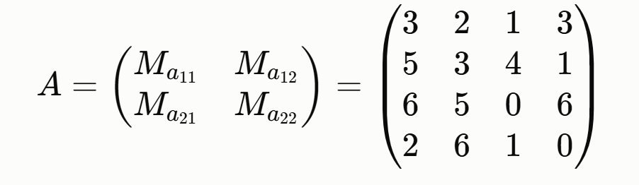
Всего числовых коэффициентов в секрете: m = k·n. Раз всего m независимых коэффициентов, и каждый из них может принимать 3 значения (−1, 0, 1) (специально выбранный маленький range для игрушечного примера), то общее число всех возможных секретов, которые в принципе можно перебрать: N_logical = 3^m = 3^(k·n).
Это число показывает размер пространства перебора - грубую оценку того, насколько трудна атака "в лоб" (перебором всех вариантов). В игрушечном примере 81 - это ничтожно мало (компьютер переберёт за долю секунды). Но в реальном ML-KEM k = 2,3 или 4, а n = 256 (а не 2!) - тогда: N_logical = 3^(k · 256).
То есть сначала мы формируем матрицы Ma, применяя в ходе правило x^2 = -1, а потом формируем большую матрицу A из чисел матриц Ma.

Section 8:

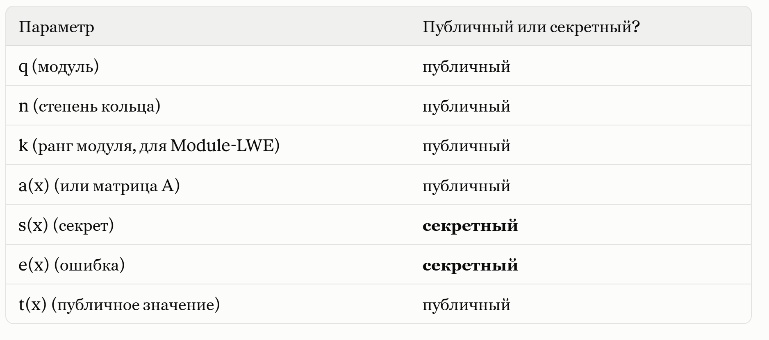
Диапазон {-1, 0, 1} – публичный,

Формула невязки: r(x) = t(x) − a(x)s'(x) – какая ошибка потребовалась бы чтобы s’ = s

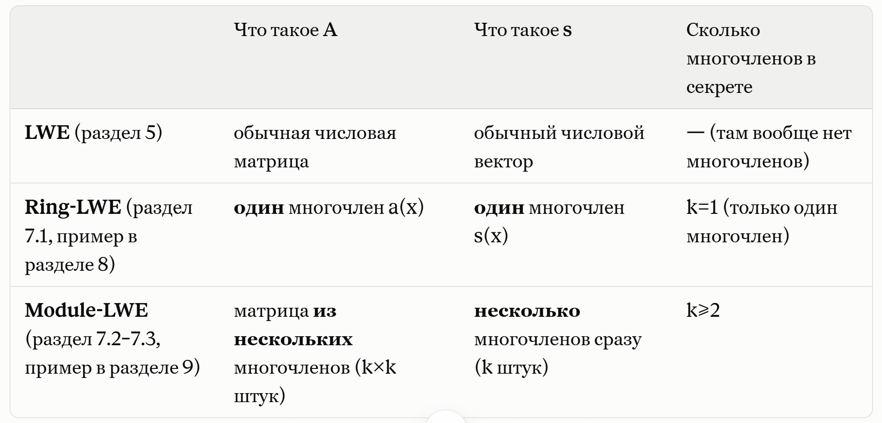

Последовательность стратегии атаки Ring-LWE:
1) формула невязки
2) создать матрицу Ма (используя базисные векторы и применяя модуль)
3) умножить матрицу на вектор s’
4) проверить по очереди все s’ :
- умножить матрицу на вектор s’
- центрировать
- найти r(x)
- найти ||r(x)|| ∞
- проверить входит ли ||r(x)|| ∞ в диапазон заданный заранее (у нас это {-1, 0, 1})
- если да, то кандидат s’ является подходящим, если нет – отбрасываем

Важная оговорка:
Потом я буду сравнивать способ перебора и алгоритм Гровера. Чтобы алгоритм Гровера сработал, критически важно чтобы подходящий кандидат оказался всего одним. Если их больше, то алгоритм Гровера просто не видит какой является правильным, потому что оракул отмечает все которые потенциально подходит. В Module-LWE, в отличие от Ring-LWE, в матрице хранятся коэффициенты не одного полинома, а нескольких (то есть нескольких уравнений) и чтобы кадидат считался подходящим, нужно чтобы он прошел через ограничения всех уравнений. Вероятность что несколько кандидатов пройдут все проверки, а не только одну как в Ring-LWE мала. Для игрушечного эксперимента будет всегда только 1 подходящий кандидат.

Section 9:

Из даного примера область {-1, 0, 1}, k = 2, что означает что N_logical = 3^4 = 81
Кубит может иметь 2 состояния – 0 или 1. Нам нужно закодировать коэффициенты так чтобы было -1, 0, 1. Решение – брать 2 кубита на 1 коэффициент, при этом:
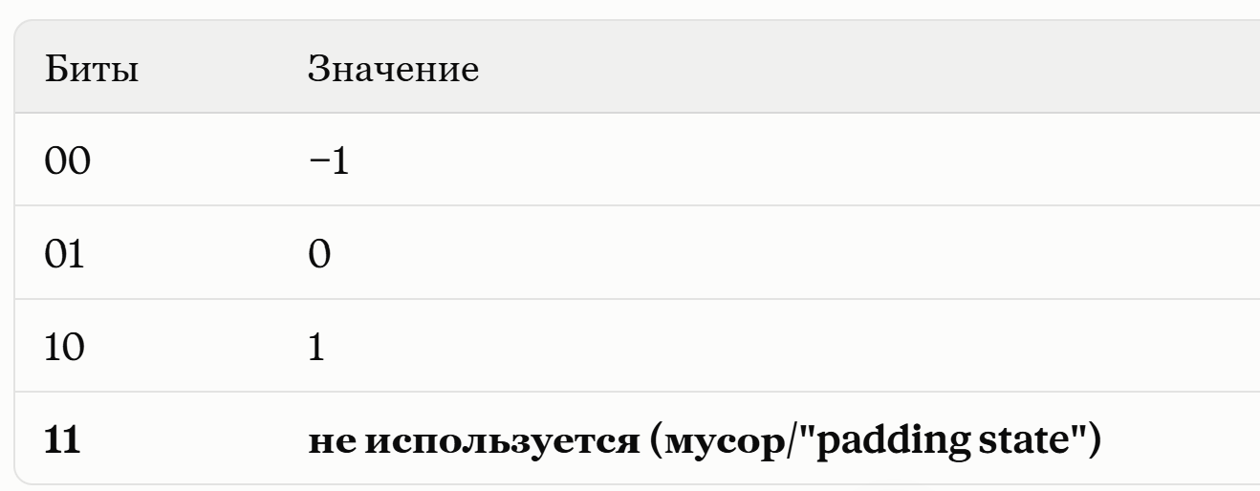

Правило: n кубитов дают 2^n состояний. У нас 2^8 = 256 возможных состояний.
Реально возможных секретов у нас 81, а состояний 256, то есть 175 состояний мусорные. Это не эффективно если использовать только алгоритм Гровера, потому что он будет проходится по всем 256 состояниям и он отметит мусорные как неподходящие, но это займет время. Дальше будет custom preparation over valid ternary states, который поможет.

Section 10:

Сложность алгоритма Гровера: O(3^m) (экспоненциальный рост).
Тернарный коэффициент – число, которое обязательно равно -1, 0 или 1.
Реальное время работы: T_classical ≈ N · C_pred, где C_pred — стоимость одной проверки (вычислить невязку + сравнить с порогом B.

То что нужно фиксировать при проведении эксперимента:
N — общее число кандидатов (например, 9 или 81)
число вычислений предиката — сколько раз реально была выполнена проверка
время выполнения на классической машине (wall-clock runtime)
M — число валидных кандидатов, то есть сколько прошло проверку
входит ли изначально загаданный секрет в число валидных — это проверка корректности самого эксперимента (если ваш собственный секрет не проходит собственную проверку — значит где-то ошибка!)
является ли решение уникальным (M=1?) — это прямая связь с разделом 8.5: если M>1, эксперимент нужно пересобрать

k – число многочленов в секрете
n – степень кольца
m = k * n – кол-во всех коэффициентов во всем секрете

